专业学位研究生专业实践管理流程

一、流程图

二、系统操作说明
（一）登录系统入口
登录东南大学综合服务大厅http://ehall.seu.edu.cn/new/index.html，系统采用统一身份认证登陆，用户名为一卡通号，忘记密码访问https://newids.seu.edu.cn/authserver/getBackPasswordMainPage.do进行找回密码操作。
注：推荐使用360极速浏览器极速模式或谷歌浏览器。如存在界面无法加载或信息展现不及时的情况，请清除浏览器缓存后重新登录。

（二）进入“专业学位研究生专业实践管理”
打开东南大学综合服务大厅，点“服务”，搜索“专业学位研究生实践环节管理”（支持模糊搜索），进入该服务。

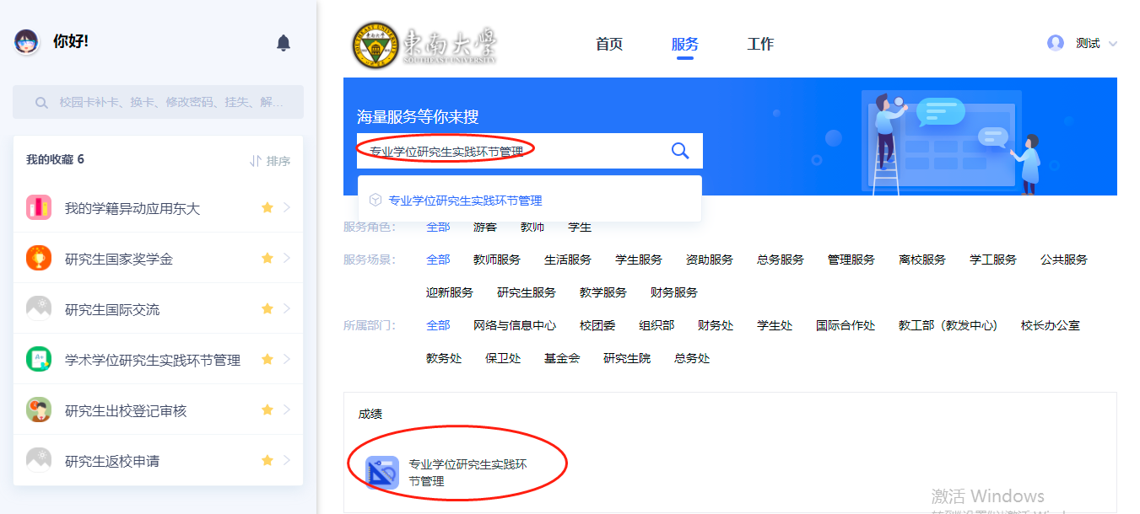
(三)提交专业实践计划申请（学生）
1、进入服务后，点击“新增”。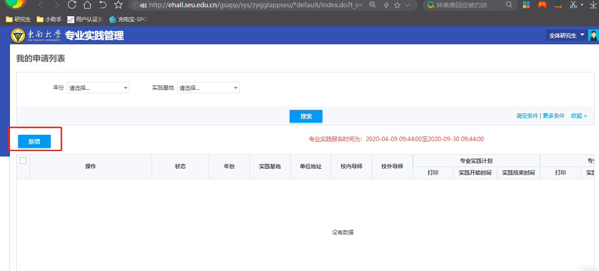
2、点击“新增”进入后，即可填写专业实践计划信息（*为必填项），信息填写后即可“提交” 。若是开启了疫情模式需要进行提交家长安全承诺书、实践单位安全承诺书或疫情防控预案，且要勾选阅读郑重承诺内容才可进行提交
说明：实践时间不得少于6个月

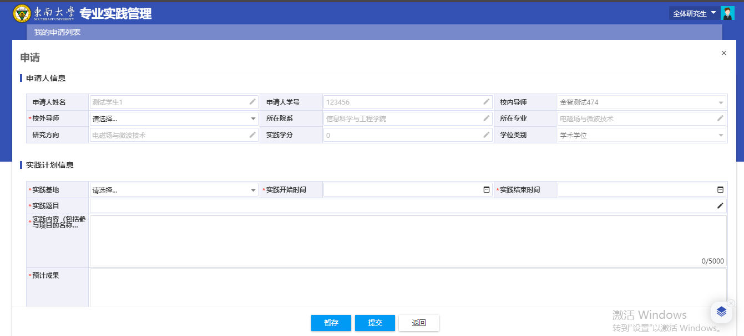
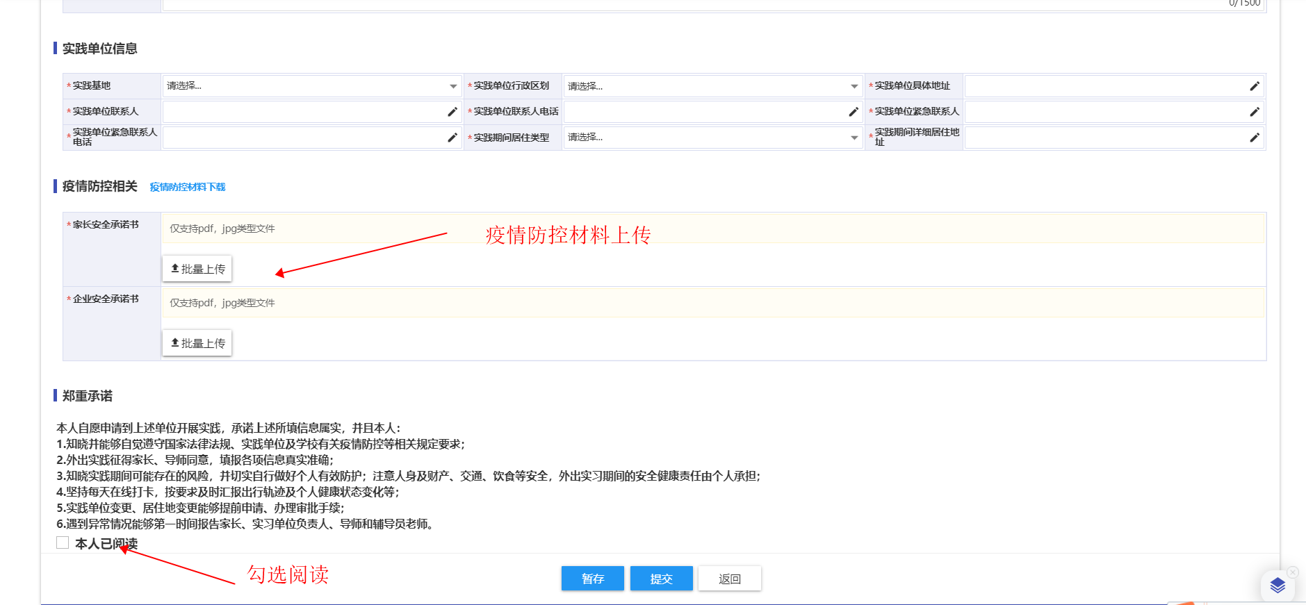
3、计划提交后即可查看导师审核信息，待校内、校外导师，学院秘书，学院分管领导都审核通过后，即可打印计划表，打印后待导师、校外导师签名，实践基地盖章后即可上传材料（PDF扫描件），进入到院系材料确认审核。院系材料确认通过后，实践计划申请即完成。

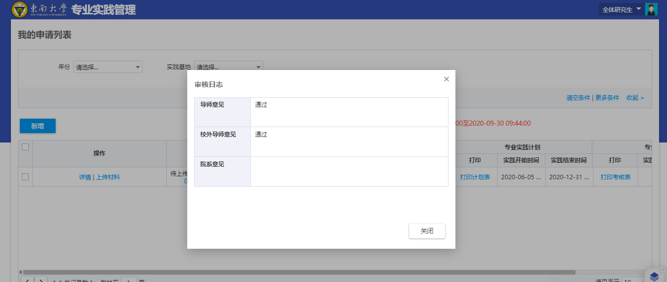
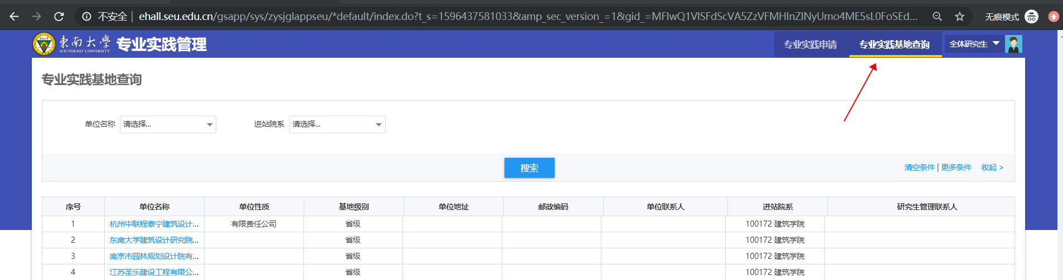
4、点击“专业实践基地查询”可进行查询专业实践基地情况

（四）提交实践考核申请（学生）
1、计划完成审核后即可进行考核提交（考核提交需在实践结束时间后提交）
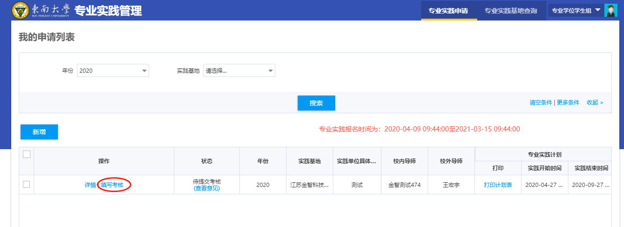
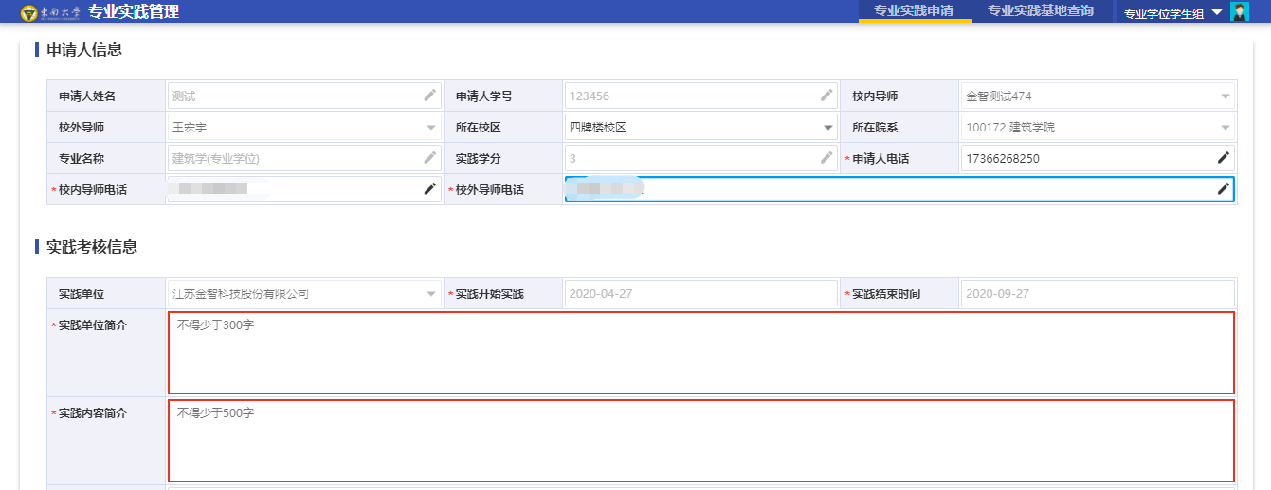

2、待校内、校外导师，学院秘书，审核通过后即可打印考核表，考核表打印后需要相应人员签字盖章，完成后上传，待院系确认。
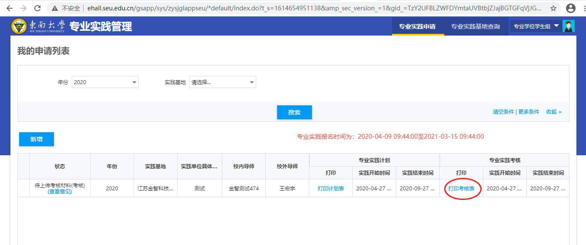
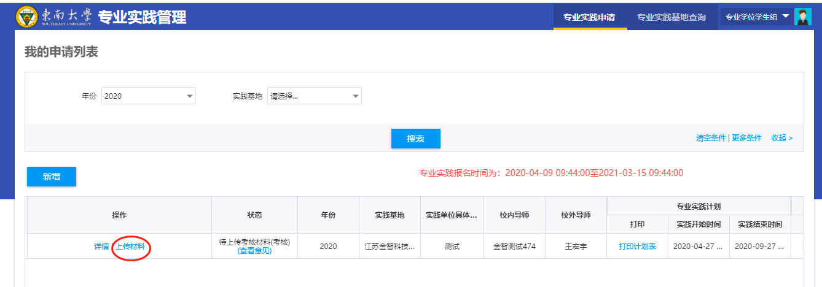
3、上传后院系确认考核即完成
（五）审核和确认（导师、学院分管领导及秘书）
导师、秘书和学院分管领导分别进入“专业学位研究生实践环节管理”模块对学生提交的材料进行审核，审核不通过可以退回让学生重新修改提交。最终秘书统一收齐已盖章签字的实践计划表和考核表纸质材料放学生档案袋。
三、问题反馈
如果系统使用过程中遇到问题，可以点击右下角的“意见反馈”按钮，系统会自动截取当前页面，可以把有疑问的地方圈起来，以便我们更好定位问题。
